淡江時報 第 1100 期
【卓爾不群】高雄科大教授 林栢村產學合作出色 杏壇飄香
卓爾不群
【記者林雨荷專訪】逾40歲才投身教育界的機械系校友林栢村，從一開始教書非常緊張，準備小抄照唸，常常講不到5分鐘就接不下去，到2019年奪下「國家產業大師獎」及「師鐸獎」雙料肯定，20年來一路秉持人才培育、教材開發與實作教學三合一的教育理念，為自己在杏壇寫下綺麗的一頁。

「每個人在這世上都有自己的使命。」目前在高雄科大機電工程系擔任特聘教授的林栢村笑著說。溫柔和藹、臉上笑容就如南臺灣燦爛的暖陽，這是林栢村給人的第一印象，原本在中華汽車擔任技術部主任，1999年辭掉工作，毅然決然投身教育界，那時的他已年過40。

淡江畢業後，熱愛實務的林栢村憑著優異的成績，進入工研院機械所，而後遠赴美國唸書，短短4年時間，就取得密西根大學機械工程碩士及博士學位。回臺後踏入產業界，進入中華汽車公司服務。林栢村回憶過往說，雖然在業界學到很多，但在大環境的競爭下，業界以賺錢為目的，每個人都被禁錮在金錢的洪流下，而當時的公司不強調研發，自身的核心實力無法發揮，於是林栢村走到了人生的十字路口，幾經躊躇後，毅然放棄業界的高薪，轉換跑道踏入教職，並繼續深入研究及開發領域。

在教育工作初試啼聲的林栢村，因為生性害羞、不善於口頭表達，即便是在自己最擅長的領域，也常常腦袋一片空白，口條更是毫無章法可言，經過不斷的反思及自我分析，他學習換位思考、因材施教，以自身經歷或熟悉的實例說明，不斷地調整，最終讓他找到適合自己的教法，猶如「逆轉勝」般地倒吃甘蔗。

「教育工作就是良心事業!」林栢村在求學的過程中，常常聽到同學抱怨哪個老師不敬業、哪個老師教太少，因為這樣的經驗，所以他認為，身為教授最大的責任就是「把學生教好，盡教師的本分，不要誤人子弟。」

教育部為表揚並激勵教師從事產學合作及從事技術人才培育，設立「國家產學大師獎」。林栢村因專精於沖壓模具相關技術，重視產業連結與技職人才培育，積極培育模具領域之莘莘學子，他所研發的「沖壓模具自動化設計系統」能使電腦「自動設計」模具結構，將原本動輒30小時以上的工時縮短為5小時，並且保持一定品質。

談到產學合作及實習的重要性，林栢村憶及他大學時期曾至大同公司冰箱廠實習，那時的實習沒有薪水，但在2個月的實習時間裡，他都到工廠仔細觀察，不懂的就找書自學，也因為這段實習經驗，決定了他後來專研機械、必修實習與研發實務的人生方向。

林栢村說，目前的教學為「順向學習」，也就是學校教導學生所有出社會後可能會用到的知識，如同百科全書般，然而這樣的教育體制卻衍伸出一個問題--「學生不知道將所學運用在何處？」因此，重視實務的林栢村，希望提倡「逆向學習」，以產業實習來說，學生先進到工廠了解整體作業流程及每個作業的重點之後，學校再教導這些觀念。

嚴謹的林栢村還會要求學生在課堂上報告在工廠中的觀察及反思心得，藉此訓練學生的表達能力，最後透過產業合作讓學生實務演練，讓學生能夠融會貫通及達到學以致用的成效，與業界無縫接軌。

「研究是探索人類未知的領域，過程是非常孤獨的」林栢村說，即便如此他仍有所堅持，「順勢而為、盡力而為」是他對自己的要求，然而，在研究的過程中，很多事情都不知道何時才會找到解答，因此林栢村認為，一旦下定決心做一件事，就必須用盡吃奶的力氣去找尋，每個步驟及細節都要再次確認，擇善固執，如此一來才能力求完美、追求卓越。

「教授不是關在象牙塔的工作，只為發表或升等做一些與生活無關的研究。」林栢村希望扮演一個對社會有所貢獻的角色，他真正在乎的是「學生有沒有在過程中學到東西？」、「工廠有沒有因為他的技術賺到錢？」未來他也期盼自己能帶領業界走向國際、建構讓學生能發揮所學的環境，以及開發獨步全球的最新技術。他並以自身換跑道的經驗勉勵學弟妹，「憑藉內心熱情與天賦能力，追隨夢想、逐步踏實，活出屬於自己的亮麗人生」。
2020/03/22

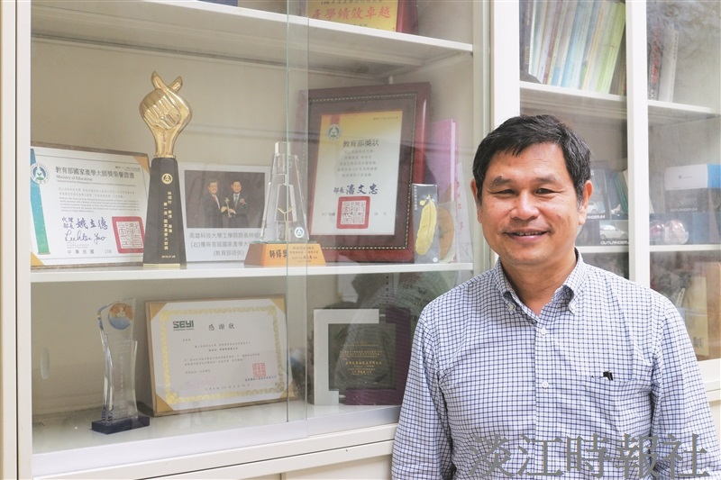
機械系校友林栢村，奪下「國家產業大師獎」及「師鐸獎」雙料肯定。（攝影／劉江）

